IZJAVA PARTNERA/PARTNERS' STATEMENT
Izjavu popunjava i potpisuje svaka partnerska organizacija.

Naziv partnerske organizacije:
Title of the partner organisation:
Ime i prezime odgovorne osobe, funkcija:
Name of the responsible person, function:
Naziv projekta na hrvatskom jeziku:
Title of the project in Croatian:
Naziv organizacije prijavitelja:
Title of the applicant organisation:

Ja, predstavnik [Naziv ORGANIZACIJE], potvrđujem sljedeće:  - podatci sadržani u prijavi su istiniti i prijava ne sadrži lažne, netočne i nepotpune podatke koji mogu nekoga dovesti u zabludu;  - da smo organizacija civilnog društva registrirana u skladu s nacionalnim zakonodavstvom;  naša organizacija se temelji na poštivanju temeljnih prava i vrijednosti Europske Unije (kao što su poštivanja ljudskog dostojanstva, slobode, demokracije, jednakosti, vladavine prava i poštivanja ljudskih prava, uključujući i prava pripadnika manjina);  da organizacija ima odgovarajuću pravnu, financijsku i poslovnu sposobnost za provedbu predloženog projekta;  - pročitali smo i razumjeli tekst Poziva za dostavu prijedloga projekata i ostale natječajne dokumentacije te prihvatili sve tamo navedene uvjete;  - da potvrđujemo i slažemo se sa sadržajem kao i s našom ulogom u projektu;  - slažemo se da prijavitelj u ime partnera potpiše Ugovor o financijskoj podršci,  - projektni partner prihvaća obveze i odgovornosti proizašle iz Ugovora o financijskoj podršci koji će potpisati prijavitelj u slučaju odabira projekta,  - sukladno propisima, obavijestili smo pojedince čije smo osobne podatke uključili u prijavu o budućem načinu korištenja njihovih osobnih podataka slijedeći objašnjenja u Uputama za prijavitelje. Obavijest o načinu korištenja podataka uključuje barem sljedeće informacije: da su njihovi osobni podaci navedeni u projektnom prijedlogu, u koju svrhu će biti korišteni, kome će sve biti dostupni, na čemu se temelji obrada njihovih osobnih podataka, koji je rok čuvanja podataka i koja su prava pojedinaca u tom pogledu;  - pružamo odgovarajuću osnovu za korištenje osobnih podataka koji su uključeni u projektni prijedlog, što prijavitelju omogućuje prijavu koja omogućuje Ugovornom tijelu (CNVOS, Zaklada Slagalica, Zaklada Solidarna) i ostalim korisnicima osobnih podataka kako su definirani u natječajnoj dokumentaciji obradu takvih osobnih podataka u svrhu izvršenja obveza u okviru Programa;  - Ugovornom tijelu ćemo nadoknaditi svaku štetu koja nastane uslijed kršenja prethodno navedene dvije stavke;  - prijavitelju ćemo pružiti svu potrebnu podršku u osiguravanju poštivanja prava pojedinaca s obzirom na osobne podatke uključene u zajedničku prijavu;  - nemamo nepodmirenih obveza u vezi s uplatama poreza, doprinosa, prireza ili drugih davanja u skladu s nacionalnim zakonodavstvom;  - jamčimo da partnerska organizacija ili bilo koji njezin zakonski zastupnik nije osuđen za bilo koji prekršaj vezan uz profesionalno obavljanje posla. | I, the representative of the [Title of the ORGANISATION] certify:  - that the information contained in the application is true and that the application does not contain false, misleading, inaccurate and incomplete data;  - that we are non-governmental organisation registered in accordance with the national legislation;  - that our organisation is based on respect for EU fundamental rights and values (e.g. human dignity, freedom, democracy, equality, the rule of law and the respect for human rights including the rights of persons belonging to minorities);  - that the organisation has adequate legal, financial and business capacity for implementation of the proposed project;  - that we have read and understood the text of the open call for proposals and the application pack and accept all the conditions stated therein;  - that we confirm and agree with the content and our role in the project;  - that we agree that the applicant signs the grant contract on behalf of the partnership;  - that we as project partner accept obligations and responsibilities deriving from the grant contract, which will be signed by the applicant in case the project is selected;  - that we have duly informed individuals, whose personal data we have included in the application, about the processing of their personal data, as explained in the Call for Proposals. Processing includes at least information that their personal data is transmitted into the call application, for what purposes they will be processed there, to whom everything will be accessible, what are the basis for the processing of their personal data, what are the retention periods and what are the rights of individuals in this regard;  - that we provide an adequate basis for the processing of personal data included in the application, which allows the lead partner to submit a call for tender and which enables the fund operators (CNVOS, Foundation Slagalica, Foundation Solidarna) and other users of personal data as defined in the tender documentation to process such personal information for the purpose of carrying out their tasks in the program;  - that we will compensate the program consortium organisations for any damage resulting from our breach of the above two indents;  - that we will provide the Applicant with all necessary support in securing the rights of individuals with regard to personal data included in the joint application,  - that all the obligations related to the payment of social contributions or the payment of taxes to the state have been fulfilled;  - that the partner organisation or any of its legal representatives has not been convicted for any offence related to professional misconduct.

Mjesto i datum/Place and date: | Stamp/Pečat: | Potpis odgovorne osobe/ Signature of the person responsible: :
Financirano sredstvima Europske unije. Izneseni stavovi i mišljenja su stavovi i mišljenja autora i ne moraju se podudarati sa stavovima i mišljenjima Europske unije ili Europske izvršne agencije za obrazovanje i kulturu (EACEA). Ni Europska unija ni EACEA ne mogu se smatrati odgovornima za njih. | Funded by the European Union. Views and opinions expressed are however those of the author(s) only and do not necessarily reflect those of the European Union or the European Education and Culture Executive Agency (EACEA). Neither the European Union nor EACEA can be held responsible for them.
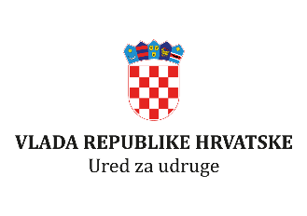  Program Impact4Values sufinancira Ured za udruge Vlade Republike Hrvatske | 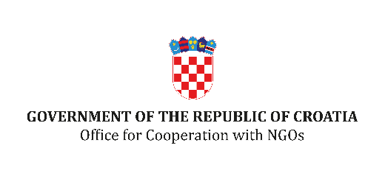  Impact4Values is co-financed by the Government Office for Cooperation with NGOs

Ako je primjenjivo/if applicable

